Historia kl. V

18.05.2020
Rozdziała VII – Polska w XIII – XV wieku.
Temat: Rozbicie dzielnicowe.

Dziś rozpoczniemy omawianie rozdziału VII – Polska w XII – XV wieku.
Tematem dzisiejszej lekcji będzie Rozbicie dzielnicowe. Okres po śmierci Bolesława Krzywoustego nazywamy rozbiciem dzielnicowym. W tym czasie kolejni książęta z rodu Piastów rywalizowali o dominację, a ich dzielnice rozpadały się na coraz mniejsze księstwa.
W 1226 roku Konrad Mazowiecki sprowadził do Polski zakon krzyżacki. Krzyżacy na podbitych przez siebie terenach stworzyli państwo, które zagrażało Polsce.
W 1241 roku na ziemi polskie najechali Mongołowie, którzy pokonali polskie rycerstwo w bitwie pod Legnicą.
Brak silnej władzy centralnej w okresie rozbicia dzielnicowego doprowadził do utraty Pomorza Zachodniego i Gdańskiego. Utrudniał też zapewnienie należytej ochrony ludności przed wrogimi najazdami. Jednocześnie był to okres rozwoju gospodarczego i lokacji wielu miast i wsi.
Zapoznajcie się z prezentacją.
https://www.youtube.com/watch?v=Dby1lfV3ERo

Praca domowa
Zapoznaj się z mapę zamieszczoną poniżej.
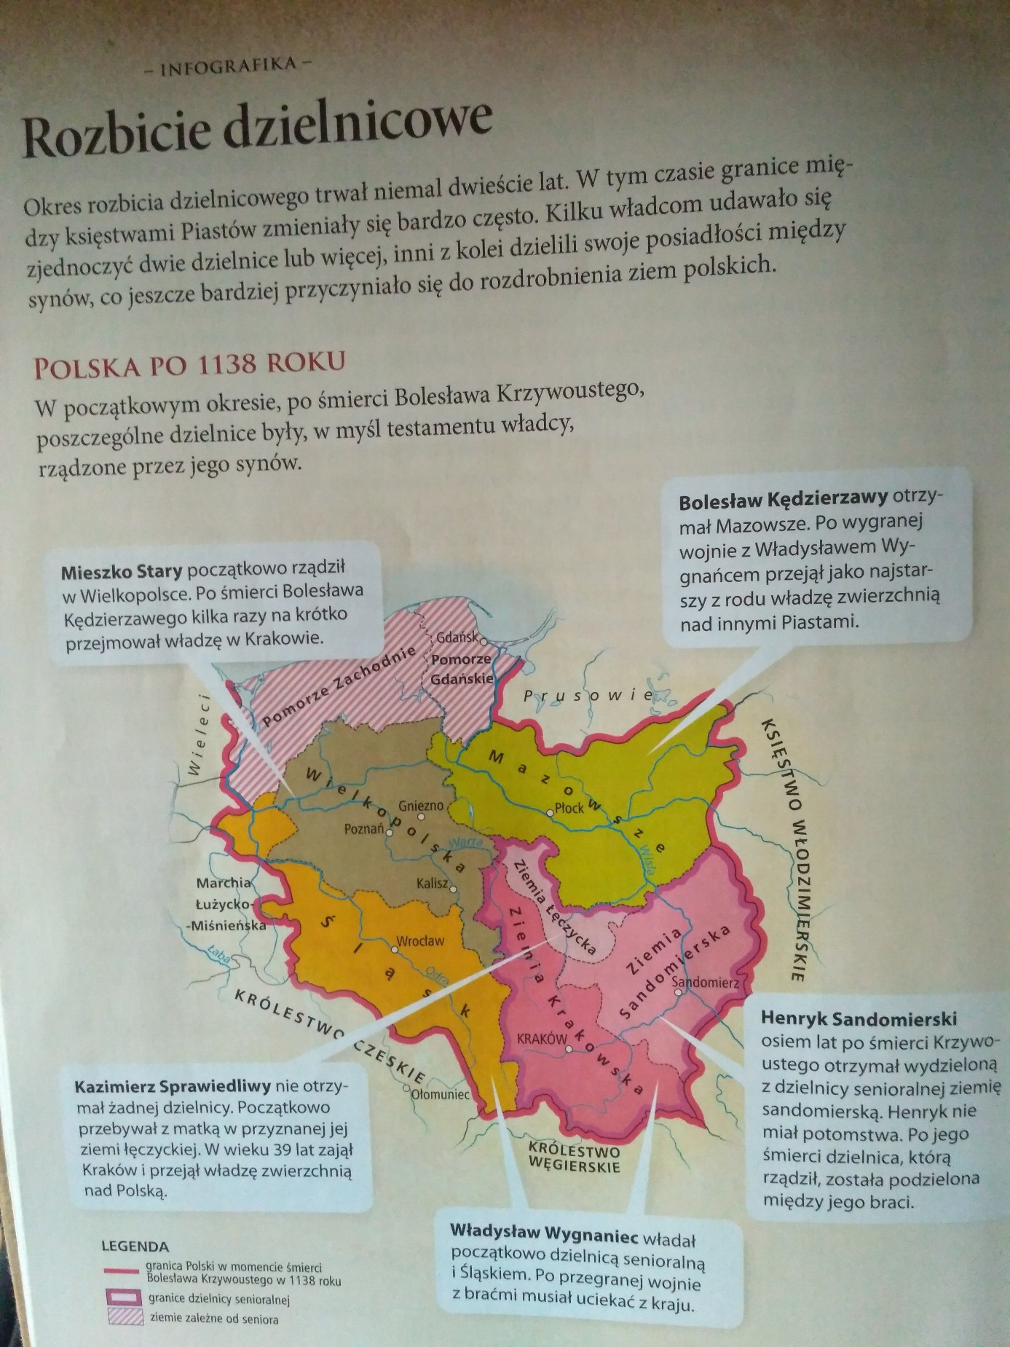

Historia kl. V

22.05.2020
Temat: Zjednoczenie Polski.

W XIII wieku nastąpiło kilka nieudanych prób zjednoczenia Polski. Takie próby podejmowali piastowscy książęta śląscy, na przykład Henryk Pobożny i książę wielkopolski, Przemysł II. W 1295 roku odbyła się jego koronacja, lecz po kilku miesiącach został zamordowany.
Dzieło zjednoczenia państwa kontynuował Piast – Władysław Łokietek. O władzę walczył z królem Czech Wacławem II. W 1320 roku został koronowany na króla, co uważane było za symboliczny koniec rozbicia dzielnicowego.
Władysław Łokietek zjednoczył część terytoriów polskich: Wielkopolskę, Małopolskę, ziemię sieradzką i łęczycką. Poza granicami zjednoczonego kraju pozostało zgarnięte przez Krzyżaków pomorze Gdańskie, księstwa czeskie, które były lennem Czech, i Mazowsze, gdzie władali lokalni książęta.

Zapoznajcie się z prezentacja.
https://www.youtube.com/watch?v=aguoHCpXQE8

Praca domowa
Ponieważ nie macie dostępu do podręczników, proszę abyście posłuchali tematu. (link poniżej).
https://www.youtube.com/watch?v=JGNlm8vUPEo

